**JEFATURA DE UNIDAD DEPARTAMENTAL DE ATENCIÓN A LA COMUNIDAD**

Se llevó a cabo una jornada de difusión informativa dirigida a Jóvenes Adolescentes en los alrededores de la Unidad Profesional Interdisciplinaria de Ingeniería y Ciencias Sociales y Administrativas (UPIICSA) sobre los daños que puede ocasionar el tabaco, concientizando a los jóvenes de los riesgos de enfermedades cardiacas que pueden causar.

Población Beneficiada:

Mujeres: 60

Hombre: 40

Se benefició un total de 100 familias

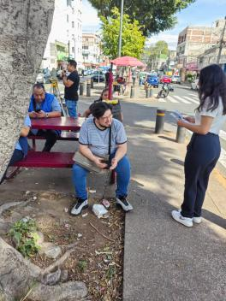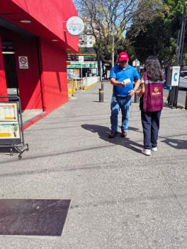

Esta Unidad Departamental se efectuó una “**Jornada por la Salud, Emocional y Prevención de las Adicciones en Iztacalco”** el **13, 20 y 25 de Febrero de 2025**, en la Escuela Secundaria Diurna No. 22, Ubicada en Calle Añil No. 154, Col. Granjas México.

En dicha jornada, dirigida a jóvenes adolescentes de secundaria, se brindaron pláticas y actividades lúdicas de sensibilización sobre los daños a la salud física y mental que provoca el consumo de sustancias psicoactivas.

Las actividades de sensibilización y concientización se brindaron a cuatro grupos de **Segundo Grado** del Turno Matutino de dicha escuela, lo que significa unos **210** alumnos beneficiados, quienes fueron pasando por tres Mesas de Información y actividades lúdicas: la primera sobre el daño a la salud bucal que provoca el Consumo de Tabaco, como son infecciones en encías, aumento de caries, así como efectos cancerígenos.

En la segunda mesa, se explicó a los estudiantes, mediante modelos anatómicos de bebés con Síndrome de Abstinencia Neonatal por consumo de alcohol durante la gestación, cómo el alcohol y otras substancias psicoactivas pasan por el torrente sanguíneo de la mamá a través de la placenta al bebé en el vientre volviéndolo adicto.

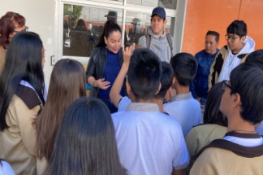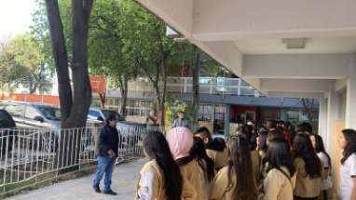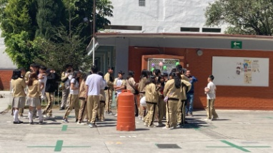 Asimismo, en la tercera actividad, los jóvenes participaron activamente usando las gafas de simulación de consumo de alcohol, que provocan sensación de falta de coordinación del sistema motor, disminución de los reflejos, falta de equilibrio, mareo y falta de seguridad, con el objetivo de que concienticen el peligro real que representa el consumo de alcohol y otras sustancias psicoactivas.

**Se realizó una Jornada de Difusión Contra las Adicciones el 27 de febrero de 10:30 a 12:30 en el Parque Lineal Iztacalco, en el marco del Día Internacional de las mujeres.**

* **Se Benefició a una aproximado de 40 familias Iztacalquense**

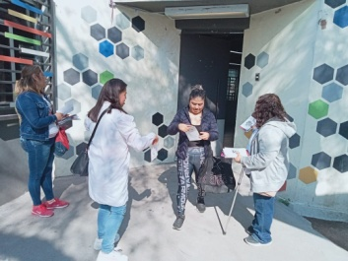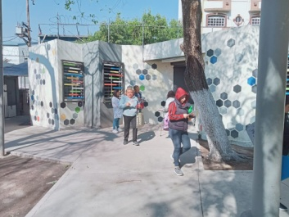

Se llevó a cabo el miércoles 05 de Marzo de 2025a las 10:00 horas en el “Salón ORQUIDEAS” del Centro Social y Deportivo Coyuya CALACAS, ubicado en cerrada 2 Sur #4427, colonia Viaducto Piedad, CP. 08200. la **“Primera Sesión del Consejo para la Atención Integral del Consumo de Sustancias Psicoactivas (CAICSP) 2025de la Alcaldía Iztacalco**.

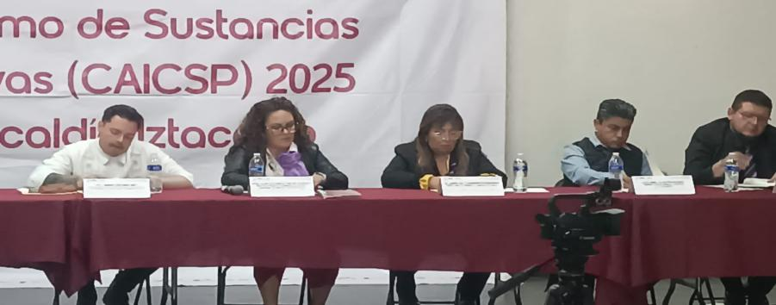

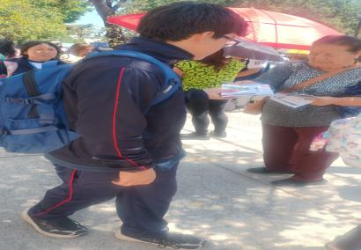Se llevó a cabo el miércoles 12 de Marzo de 2025una **JORNADAD DE DIFUSION DE ADICCIONES**, a las afueras de la **Escuela Secundaria Diurna N° 134 "Leandro Valle",** ubicada en Av. Sur 4 #314-270, Col. Agrícola Oriental, Iztacalco, CP. 08500., beneficiando a más de 50 familias Iztacalquenses.

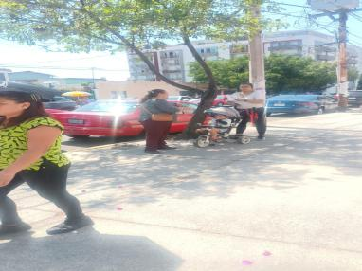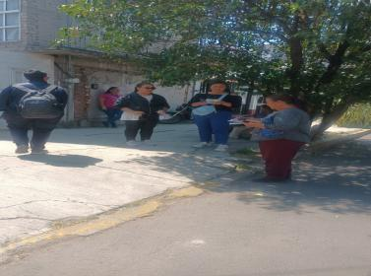

Se llevó a cabo la jornada de Bienestar Animal, ubicada en las inmediaciones del Kiosko del Pueblo de Santa Anita, el día 13 de Marzo de 2025, En los cuales se brindaron los siguientes servicios:

* Consulta Medico Veterinaria: 39
* Desparasitación: 37
* Vacuna Felina: 11
* Vacuna Séxtuple: 11
* Vacuna Antirrábica: 13

Se brindaron un total de 111 servicios otorgados a la población Iztacalquense.

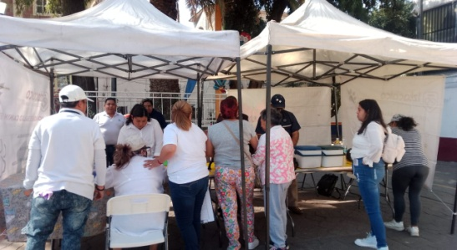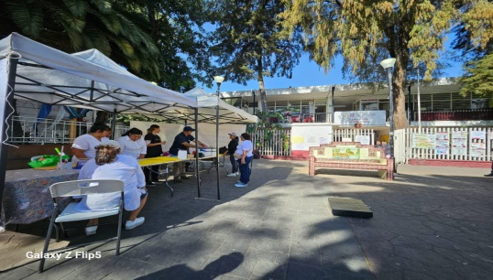

Se llevó a cabo una mesa de trabajo el 26 de marzo de 2025, en el Salón Orquídeas, del C. S. y D. Parque Unión Vecinal Calacas, ubicado en Cerrada 2 de Sur 77 No. 4427, Colonia Viaducto Piedad, CP. 08200, Iztacalco, en la cual se contó con la participación por parte de instancias Externas y de la misma Alcaldía. Donde se abordaron temas para el evento del día 30 de mayo para la concientización del 31 de mayo Día Mundial Sin Tabaco, con el objetivo de sensibilizar los daños que ocasiona el consumo del tabaco, en los diferentes sectores de la alcaldía. En la cual cada Integrante de la mesa de trabajo participo e informo con las actividades con las que cuentan para dicho evento.

**Instancias Externas:**

* Instituto para la Atención y Prevención de las Adicciones (IAPA).
* Secretaria de Pueblos y Barrios Originarios y Comunidades Indígenas Residentes (SEPI) de la CDMX.
* Responsable de la Unidad Regional del servicio de Empleo (URSE) en Iztacalco.
* Representante de la Consejería Jurídica (Juez Cívica).
* Representante de la Fiscalía General de Justicia de la CDMX.
* Dirección Ejecutiva del Instituto de Atención a Poblaciones Prioritarias (IAPP).
* Secretaría de Administración y Finanzas de la CDMX.
* Dirección General de Indeporte de la CDMX.
* Secretaria de las Mujeres de la CDMX. (LUNAS)
* Dirección del Centro de Integración Juvenil (CIJ) Iztapalapa Poniente.
* Coordinación de Salud Mental de la Jurisdicción Sanitaria en Iztacalco.
* Escuela Nacional Preparatoria No. 2 “Erasmo Castellano Quinto” UNAM”
* Centro de Estudios Tecnológicos Industriales y de Servicio No. 31 “Leona Vicario”
* Coordinación de la Comisión de Derechos Humanos de la CDMX en Iztacalco.

**La Alcaldía:**

* Dirección General de Desarrollo Social.
* Subdirección de Salud y Centros Sociales.
* Jefatura de Unidad Departamental de Salud.
* Jefatura de Unidad Departamental de Jóvenes.
* Subdirección de Grupos Sociales
* Subdirección de Educación.
* Jefatura de Unidad Departamental de Atención a la Comunidad
* Dirección de Derechos Recreativos y Educativos.
* Dirección de Derechos Culturales.
* Dirección Ejecutiva de Asuntos Jurídicos.
* Dirección de Seguridad Ciudadana y Prevención del Delito.
* Dirección General de Participación Ciudadana.
* Dirección de Desarrollo y Fomento Económico.
* Conceal en Iztacalco

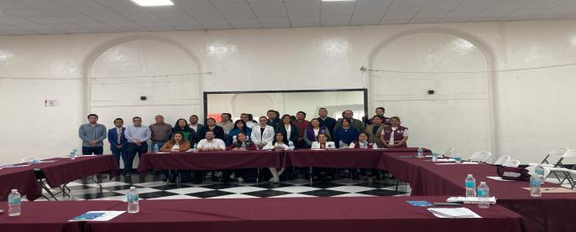

Se realizaron **14 JORNADAS DE ENERO A MARZO**, en las cuales se aplicaron vacunas, se realizaron consultas, desparasitaciones, esterilizaciones y otros servicios para perros y gatos, esto con el fin de evitar enfermedades zootécnicas en los animales de compañía en las cuales, se atendieron a:

* 380 PERROS Y
* 115 GATOS,

HACIENDO UN TOTAL DE **495 ANIMALES DE COMPAÑÍA ATENDIDOS**

Se acuden a las diferentes colonias de la alcaldía para la difusión del cuidado de sus animales de compañía, con el fin de evitar y prevenir enfermedades zonótias en los animales de compañía, donde se atendieron a:

* 495 ANIMALES DE COMPAÑÍA, ENTRE PERROS Y GATOS.

